ŽÁDOST O PŘIJETÍ DÍTĚTE DO DS PIGY ŠKOLKA MOST
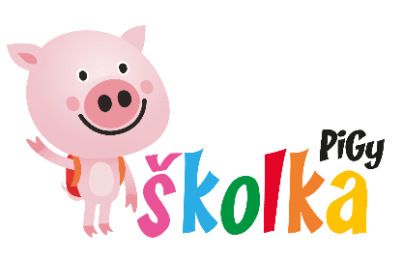
Žádáme o přijetí našeho dítěte do DS Pigy školka Most ve školním roce 2022/2023
(Žádost mohou vyplnit pouze rodiče, popř. zákonní zástupci dítěte)
Údaje o dítěti:
Příjmení:
Jméno:
Datum narození:
Bydliště:

Předpokládaný nástup dítěte do DS Pigy školka:…………………………….
Máme zájem o docházku:
- celodenní docházka
- polodenní docházka
Otevírací doba Pigy školky: od 6.30 h. do 16.00 h.
Matka:
Příjmení: | Jméno:
Tel./mobil: | Email:

Otec:
Příjmení: | Jméno:
Tel./mobil: | Email:

V Mostě:  …………………………………………………..  Podpis zákonného zástupce | Školné:  Stravné:
Rodiče svým podpisem stvrzují, že byli seznámeni s Provozním řádem DS Pigy školky Most.

